Энергетическая гимнастика. Как за 10 минут превратить свою жизнь в сказку
Алена Старовойтова
39 758 просмотров
426 комментариев
5 мин. чтения
- 1,784ПОДЕЛИЛИСЬ

Каждый, кто стремится к положительным переменам в жизни, задумывается о способах, как это сделать.
Есть 3 важных шага, которые помогут кардинально изменить жизнь в лучшую сторону:
- Полюбить себя,
- Перепрограммировать все, что уже не работает в вашей жизни,
- Научиться управлять своей энергией.
Сегодня подробно поговорим об управлении своей энергией. Вы получите простой и в то же время волшебный инструмент, который превратит вашу жизнь в сказку.
СОДЕРЖАНИЕ
- Как научиться управлять своей энергией
- Восходящий и нисходящий потоки энергии
- Энергетические блоки
- В чем польза энергетической гимнастики

- Рекомендации по применению энергетической гимнастики
- Как это проявляется в жизни
- Как определить, какой чакре требуется больше внимания
- Энергетическая гимнастика

Как научиться управлять своей энергией
Мало любить себя и перепрограммировать свои убеждения, нужно еще уметь управлять энергией, чтобы были силы на свершение изменений в жизни.
КАК ОТКРЫТЬ И АКТИВИРОВАТЬ ЧАКРЫ
Получите пошаговые упражнения для открытия ваших чакр!
- 7 упражений для открытия чакр
- Энергетическая гимнастика на каждый день

ИДУ АКТИВИРОВАТЬ!

Нажимая кнопку «Иду активировать», вы даете согласие на обработку ваших персональных данных и соглашаетесь с Политикой Конфиденциальности
У человека собственной энергии мало. Извне мы ее получаем через продукты питания, ее же и расходуем на переваривание пищи.
Но есть огромный резервуар космической энергии. Она находится повсюду вокруг нас.
Человек — уникальное существо. Он обладает способностью проводить энергию из космоса на планету, в землю.
Если вы научитесь подключаться к этой энергии и пропускать ее через себя, вы с легкостью будете реализовывать свои планы, воплощать намерения в жизнь.
Вы будете жизнерадостны, полны сил.

Восходящий и нисходящий потоки энергии
Как же эта энергия проходит через тело и на каком этапе встречаются блоки.
Есть 2 потока энергии:
- Восходящий — идет из земли в космос через физическое тело,
- Нисходящий — спускается из космоса в землю.
Поток, который идет из земли — это поток осознанности. Он поднимается вверх, проходя через 7 основных энергетических центров.
Чем выше он поднимается, тем выше уровень осознанности.
Таким образом становится проще осознавать свои мотивы поведения, желания, проще управлять своей жизнью.
Второй поток — это поток манифестации. Он тоже проходит через все энергетические центры сверху вниз.
От него зависит насколько человек материально успешен в мире.
Чтобы идея воплотилась в реальности, она должна пройти сверху вниз.
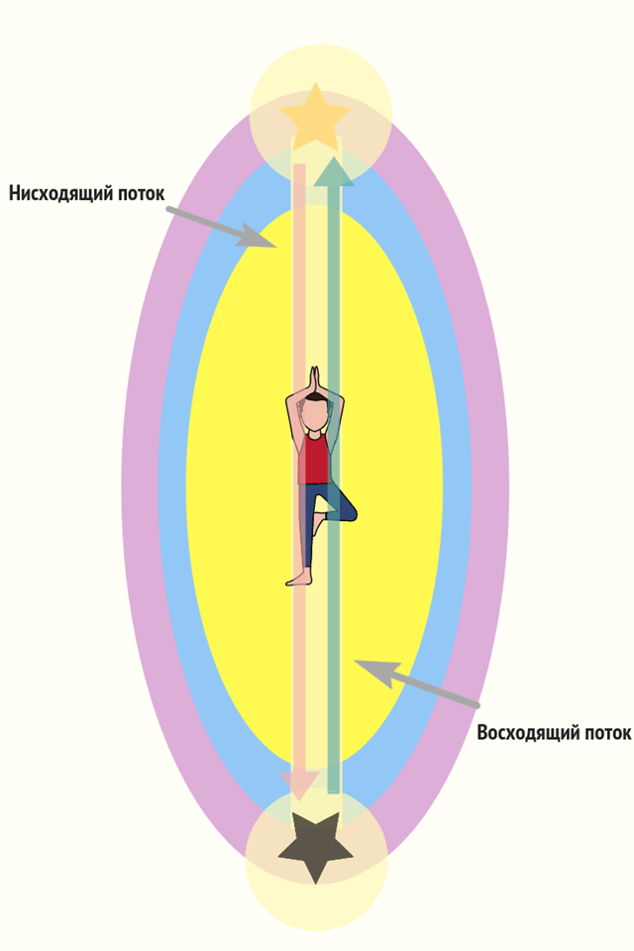

Энергетические блоки
Если в теле есть энергетические блоки, то идеи не могут пройти вниз, чтобы воплотиться. Нижние энергетические центры перекрыты.
Это одна из проблем духовных людей, которые много занимаются духовными практиками, обращают внимание на раскрытие верхних энергетических центров, чтобы соединиться с высшим Я, духовными наставниками, вселенной.
У них нижние чакры перекрыты. Поэтому поток энергии доходит только до середины тела, а ниже не спускается.
При всех занятиях духовными практиками у этих людей в жизни ничего не меняется.
Вроде бы постоянно работают над собой, а в жизни изменений мало только потому, что где-то посередине стоят блоки, которые мешают этому потоку беспрепятственно спускаться вниз, сквозь тело в землю, и уже тогда проявиться в материальной реальности.
Энергетические блоки — заблокированные энергетические центры, в которых сидят ограничивающие убеждения, эмоции, детские программки.
Любой энергетический центр можно представить как уровень осознанности.
Например, первая чакра отвечает за материальный мир. То, насколько вы чувствуете себя в безопасности в этом мире, насколько позволяете себе иметь материальных ценностей. Там очень много слоев.
Когда вы начинаете с ними разбираться, каждый слой отлетает как от луковицы, центр начинает работать — активно пропускать энергию вверх и вниз.
Подробнее о значении каждой чакры читайте в статье Чакры: Как использовать в повседневной жизни.
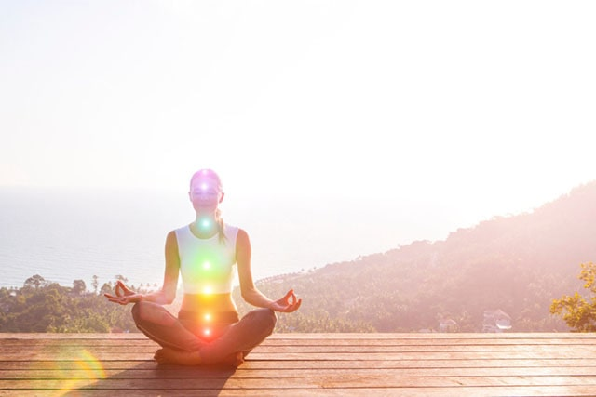

В чем польза энергетической гимнастики
Чтобы гармонизировать восходящий и нисходящий потоки, вам понадобиться всего лишь 10 минут в день на энергетическую гимнастику.
Этот простой инструмент будет всегда у вас под рукой, с помощью которого вы в любой момент сможете подключиться к резервуару вселенской энергии.
В чем польза энергетической гимнастики:
- вы перестаете впадать в уныние и депрессию,
- получаете мощный заряд энергии на весь день,
- используете ее как инструмент восстановления и балансировки.
Энергетическая гимнастика, проводимая регулярно, оказывает большое влияние на всю жизнь.
Постепенно восстанавливаются энергетические центры, которые начинают пропускать все больше и больше энергии, вымывая из себя эти блоки.
Например, при балансировке сакрального центра у вас начинают появляться желания, снижается уровень претензий к противоположному полу, возрастает уровень сексуальности, открываются таланты.
Пройдите вводный бесплатный курс «Как открыть и активировать чакры».
В курс входят практические упражнения, энергетическая гимнастика, активация чакр звуком.

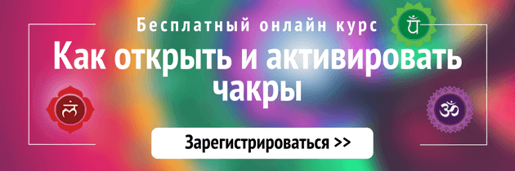

Рекомендации по применению энергетической гимнастики
Если вы считаете, что у вас есть проблемы в определенных сферах жизни, уделяйте повышенное внимание соответствующим чакрам во время энергетической гимнастики.
Направляйте больше энергии в эти энергетические центры.
Простота этого инструмента заключается в том, что вы сами можете регулировать, куда направить больше энергии.
Если вы считаете, что у вас проблемы в нескольких сферах жизни, уделяйте внимание каждому проблемному центру понемногу во время энергетической гимнастики.
Но еще лучше фокусироваться на одной чакре за один раз.
Соотношение энергетических центров и проблем в различных сферах жизни представлено в инфографике:
- Первая чакра — проблемы со здоровьем.
- Сакральная чакра — отсутствие желаний, чувство вины, скука.
- Солнечное сплетение — страх заявить о себе, клятва невидимости, отсутствие силы воли.
- Сердечная чакра — непринятие себя, закрытость.
- Горловой центр — страх высказать свою точку зрения, частые заболевания горла.
- Чакра третьего глаза — ментальная активность, иллюзии.
- Коронный центр — отсутствие связи с высшим Я.
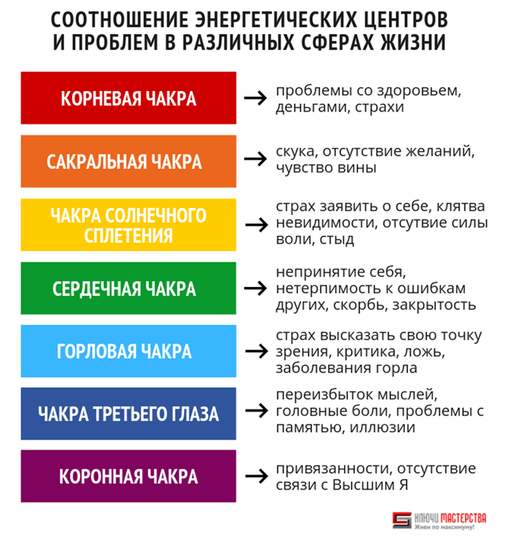

Как это проявляется в жизни
Когда вы принимаете решение уделить внимание конкретному центру, например сакральному, в жизни начинают происходить ситуации, которые высвечивают вам убеждения, программы, связанные с признанием себя, как женщины/мужчины.
Когда вы работаете с энергиями, параллельно всплывают ложные убеждения и установки.
Делайте гимнастику и одновременно отслеживайте, что происходит в жизни.
Сколько уделять внимание отдельному центру, зависит от того, насколько заблокирован центр, какое количество ограничивающих убеждений у вас на эту тему.
Этот инструмент имеет множество настроек. Опоробуйте его на себе в разных вариантах, чтобы понять где требуется больше внимания.

Как определить, какой чакре требуется больше внимания
Если при выполнении упражнения вы чувствуете энергию в чакре, значит она не требует усиленного внимания, если никакой реакции нет по ощущениям, либо ощущение холода, значит туда нужно направить внимание.
Если вы много времени уделяете духовному развитию, то, скорее всего, нижние центры будут выключены, либо в них будет недостаточно энергии.
И, наоборот, если вы слишком заземлены материально, восторгаетесь материальными ценностями, финансовым успехом, то чаще всего верхние центры выключены.

Энергетическая гимнастика
Смотрите обучающий семинар (выступление на телесаммите Ирины Бельска «Трансформация с Мастерами», сентябрь 2012) с подробными рекомендациями по применению энергетической гимнастики.
Энергетическая гимнастика начинается на 19й минуте.
Прослушайте аудиозапись:
Аудиоплеер
00:00
00:00
Используйте клавиши вверх/вниз, чтобы увеличить или уменьшить громкость.

Поделитесь, пожалуйста, какие энергетические практики вы делаете! В чем проявляется их польза в реальной жизни?

